

Analisar Metas do Ciclo
O objetivo desta funcionalidade é analisar se as metas do ciclo de cobrança foram atingidas. Ela pode ser acessada via Menu de sistema, no caminho GSAN > Cobrança > Analisar Metas do Ciclo.
Feito isso, o sistema acessa a tela abaixo:

Observação
Informamos que os dados exibidos nas telas a seguir são fictícios, e não retratam informações de clientes.
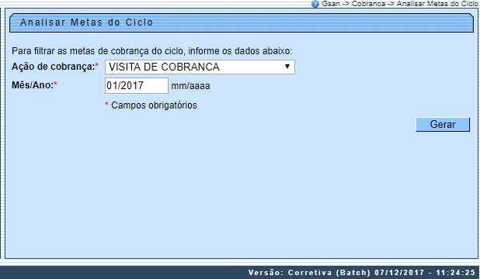
Acima, informe obrigatoriamente a Ação de Cobrança e o Mês/Ano de referência e clique no botão . Antes de executar a análise das metas do ciclo, o sistema realiza algumas validações:
- Validar referência do cronograma:
  - Caso o mês/ano do cronograma esteja inválido, será exibida a mensagem Mês/Ano inválido.
- Verificar existência de dados:
  - Caso não exista a tabela na base de dados, será exibida a mensagem Tabela <> inexistente e cancela a operação.
  - Caso a tabela esteja sem dados, será exibida a mensagem Tabela <> sem dados para seleção e cancela a operação.
- Verificar Metas para Ação no Ciclo:
  - Caso não existam metas para a ação no ciclo, o sistema exibe a seguinte mensagem: Não existem metas geradas para esta ação neste ciclo.

Preenchimento dos Campos
Campo | Preenchimento dos Campos
Ação de Cobrança | Campo obrigatório - Selecione uma das opções disponibilizadas pelo sistema.
Mês/Ano | Campo obrigatório - Informe o mês e o ano de referência, no formato mm/aaaa.

Funcionalidade dos Botões
Botão | Descrição da Funcionalidade
 | Ao clicar neste botão, o sistema comanda a execução da análise de metas do ciclo.

Referências
Analisar Metas do Ciclo

Termos Principais
Ação de Cobrança
Clique aqui para retornar ao Menu Principal do GSAN. ~~NOSIDEBAR~~

